Отчёт по лабораторной работе №11

Операционные системы

Самсонова Мария Ильинична

Содержание

Цель работы 1

Задание 1

Выполнение лабораторной работы 2

Вывод 11

Ответы на контрольные вопросы 11

# Цель работы

Изучить основы программирования в оболочке ОС UNIX. Научится писать более сложные командные файлы с использованием логических управляющих конструкций и циклов.

# Задание

1. Используя команды getopts grep, написать командный файл, который анализирует командную строку с ключами:

* -iinputfile — прочитать данные из указанного файла;
* -ooutputfile — вывести данные в указанный файл;
* -pшаблон — указать шаблон для поиска;
* -C — различать большие и малые буквы;
* -n — выдавать номера строк.

а затем ищет в указанном файле нужные строки, определяемые ключом -p.

1. Написать на языке Си программу, которая вводит число и определяет, является ли оно больше нуля, меньше нуля или равно нулю. Затем программа завершается с помощью функции exit(n), передавая информацию в о коде завершения в оболочку. Командный файл должен вызывать эту программу и, проанализировав с помощью команды $?, выдать сообщение о том, какое число было введено.
2. Написать командный файл, создающий указанное число файлов, пронумерованных последовательно от 1 до 𝑁 (например 1.tmp, 2.tmp, 3.tmp,4.tmp и т.д.). Число файлов, которые необходимо создать, передаётся в аргументы командной строки. Этот же командный файл должен уметь удалять все созданные им файлы (если они существуют).
3. Написать командный файл, который с помощью команды tar запаковывает в архив все файлы в указанной директории. Модифицировать его так, чтобы запаковывались только те файлы, которые были изменены менее недели тому назад (использовать команду find).

# Выполнение лабораторной работы

1. Используя команды getopts grep, для начала мы написали командный файл, который анализирует командную строку с ключами:

* -iinputfile — прочитать данные из указанного файла;
* -ooutputfile — вывести данные в указанный файл;
* -p шаблон — указать шаблон для поиска;
* -C — различать большие и малые буквы;
* -n — выдавать номера строк,а затем ищет в указанном файле нужные строки, определяемые ключом –p.
* Для данной задачи мы создали файл prog1.sh (рис. -@fig:001 ) и написали соответствующие скрипты. (рис. -@fig:002 ).

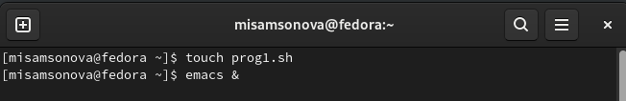

Создание файла

{ #fig:001 width=70% }

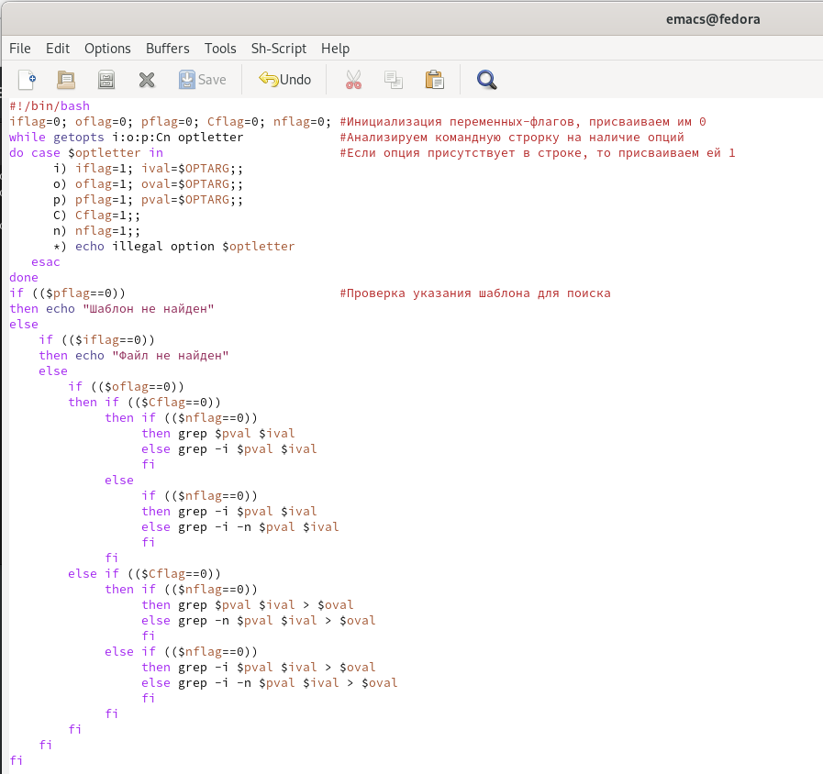

Скрипт №1

{ #fig:002 width=70% }

* Далее проверили работу написанного скрипта, используя различные опции (например, **команда «./prog1.sh –i a1.txt –o a2.txt –p –C -n»**), предварительно добавив право на исполнение файла (**команда «chmod +x prog1.sh»**) и создав 2 файла, которые необходимы для выполнения программы: a1.txt и a2.txt (рис. -@fig:003 , -@fig:004 ). Скрипт работает корректно.

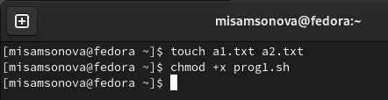

Предоставление прав доступа

{ #fig:003 width=70% }

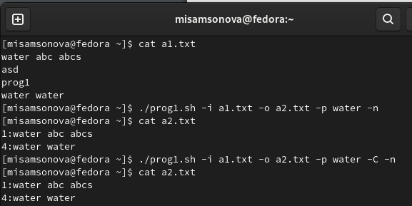

Проверка работы программы

{ #fig:004 width=70% }

1. Теперь написали на языке С программу, которая вводит число и определяет, является ли оно больше нуля, меньше нуля или равно нулю, затем завершается с помощью функции exit(n), передавая информацию в о коде завершения в оболочку. Командный файл должен вызывать эту программу и, проанализировав с помощью команды $?, выдать сообщение о том, какое число было введено. Для данной задачи мы создали 2 файла: chslo.c и chislo.sh (рис. -@fig:005 ) и написали соответствующие скрипты. (команды «touch prog2.sh» и «emacs &») (рис. -@fig:006 , -@fig:007 ).

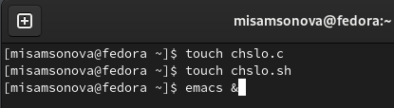

Создание файлов

{ #fig:005 width=70% }

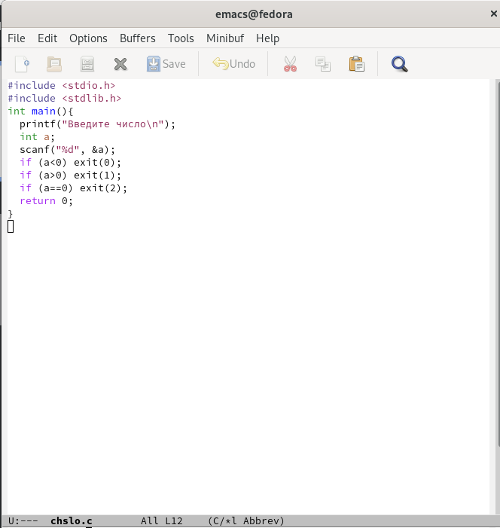

Работа в файле chslo.c

{ #fig:006 width=70% }

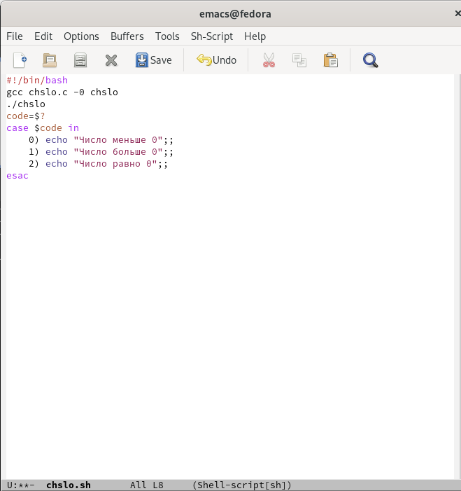

Работа в файле chslo.sh

{ #fig:007 width=70% }

* Проверили работу написанных скриптов (команда **«./chslo.sh»**), предварительно добавив право на исполнение файла (команда **«chmod +x chslo.sh»**) (рис. -@fig:008 ). Скрипты работают корректно.

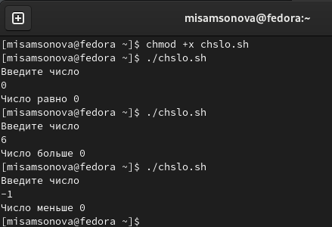

Проверка скрипта №2

{ #fig:008 width=70% }

1. После чего написали командный файл, создающий указанное число файлов, пронумерованных последовательно от 1 до N (например 1.tmp, 2.tmp, 3.tmp,4.tmpи т.д.). Число файлов, которые необходимо создать, передаётся в аргументы командной строки. Этот же командный файл должен уметь удалять все созданные им файлы (если они существуют). Для данной задачи мы создали файл: files.sh (рис. -@fig:009 ) и написали соответствующий скрипт (рис. -@fig:010 ).

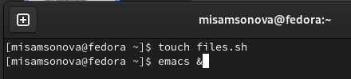

Создание файлов

{ #fig:009 width=70% }

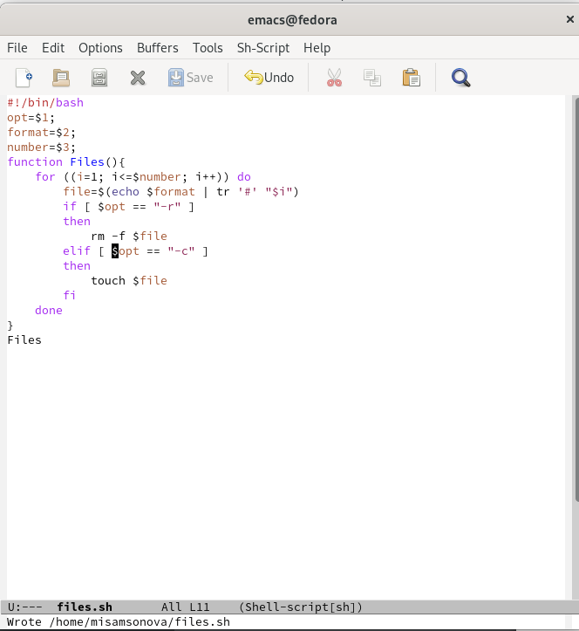

Скрипт №3

{ #fig:010 width=70% }

* Далее мы проверили работу написанного скрипта (команда **«./files.sh»**), предварительно добавив право на исполнение файла (команда «chmod +x files.sh»). Сначала мы создали три файла (команда **«./files.sh –c abc#.txt 3»**), удовлетворяющие условию задачи, а потом удалили их (команда **«./files.sh –r abc#.txt 3»**) (рис. -@fig:011 ).

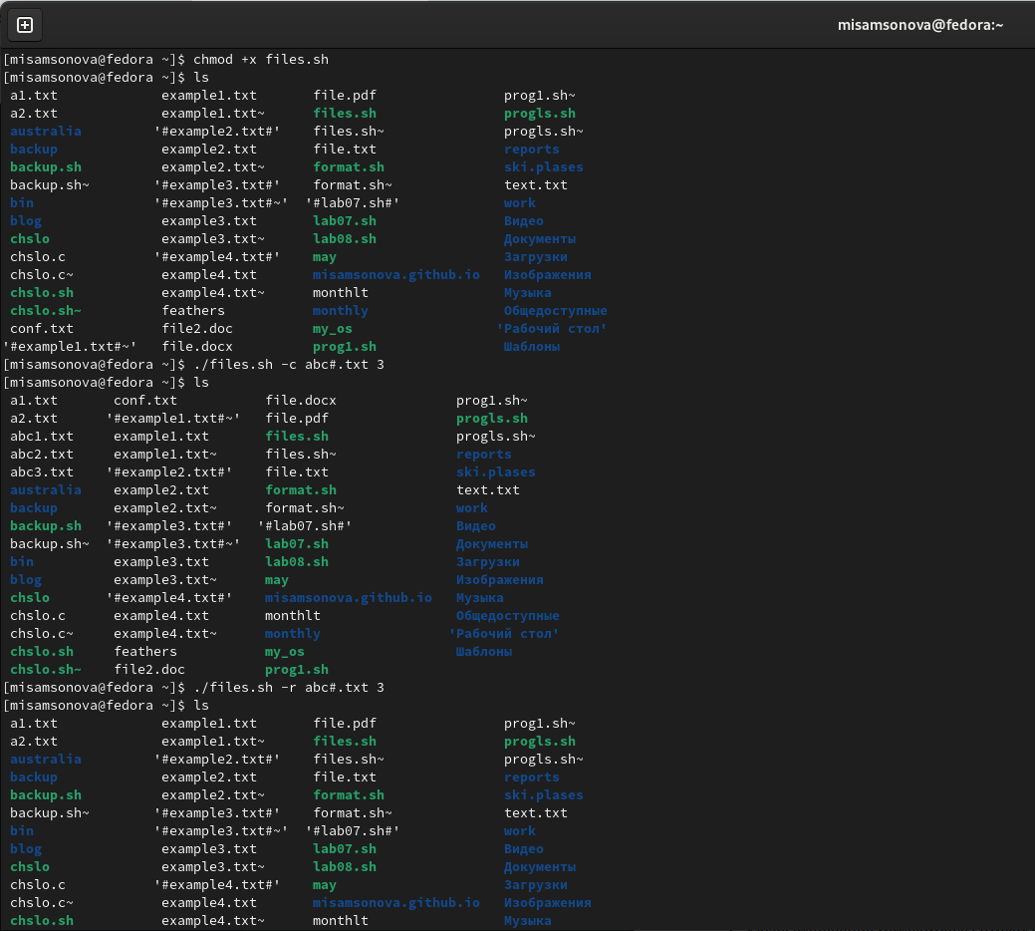

Проверка работы скрипта №3

{ #fig:011 width=70% }

1. Наконец, написали командный файл, который с помощью команды tar запаковывает в архив все файлы в указанной директории. Модифицировали его так, чтобы запаковывались только те файлы, которые были изменены менее недели тому назад (использовать команду find). Для данной задачи мы создали файл: prog4.sh (рис. -@fig:012 ) и написали соответствующий скрипт (рис. -@fig:013 ).

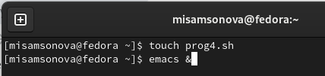

Создание файлов

{ #fig:012 width=70% }

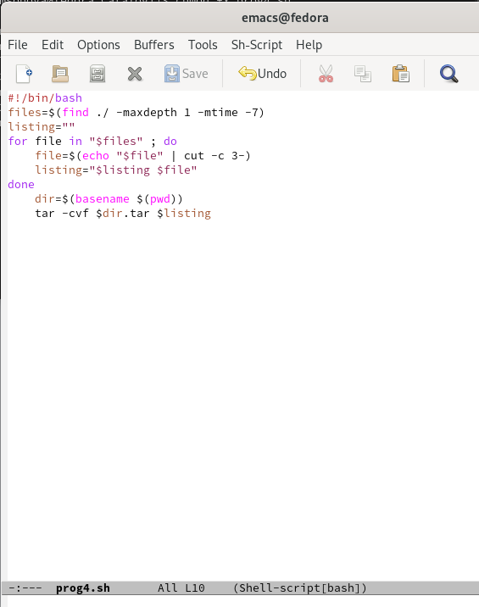

Скрипт №4

{ #fig:013 width=70% }

* Далее мы проверили работу написанного скрипта (команды **«./prog4.sh»** и **«tar -tf Catalog1.tar»**), предварительно добавив право на исполнение файла (команда **«chmod +x prog4.sh»**) и создав отдельный Catalog1 с несколькими файлами. Как видно из рис. -@fig:014 , файлы, измененные более недели назад, заархивированы не были. Скрипт работает корректно.

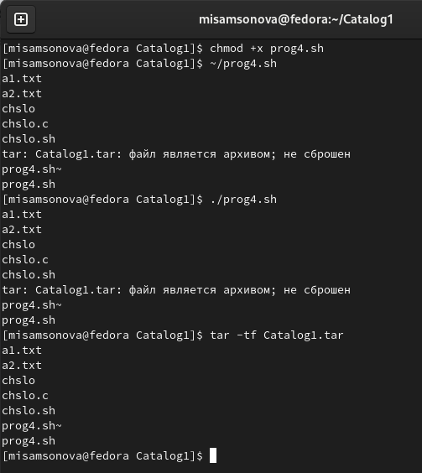

Проверка скрипта №4

{ #fig:014 width=70% }

# Вывод

В процессе выполнения лабораторной работы мы изучили основы программирования в оболочке ОС UNIX и научились писать более сложные командные файлы с использованием логических управляющих конструкций и циклов.

# Ответы на контрольные вопросы

1. Команда getopts осуществляет синтаксический анализ командной строки, выделяя флаги, ииспользуется для объявления переменных. Синтаксис команды следующий: getopts option-string variable [arg…] Флаги − это опции командной строки, обычно помеченные знаком минус; Например,для команды ls флагом может являться -F. Строка опций option-string − эт осписок возможных букв и чисел соответствующего флага. Если ожидается, что некоторый флаг будет сопровождаться некоторым аргументом, то за символом, обозначающим этот флаг, должно следовать двоеточие. Соответствующей переменной присваивается буква данной опции. Еслик оманда getopts может распознать аргумент, то она возвращает истину. Принято включать getopts в цикл while и анализировать введённые данные с помощью оператора case. Функция getopts включает две специальные переменные среды −OPTARG и OPTIND. Если ожидается доплнительное значение,то OPTARG устанавливается в значение этого аргумента. Функция getopts также понимает переменные типа массив, следовательно, можно использовать её в функции не только для синтаксического анализа аргументов функций, но и для анализа введённых пользователем данных.
2. Приперечислении имён файлов текущего каталога можно использовать следующие символы:

* *−соответствует произвольной, в том числе и пустой строке;
* ?−соответствует любому одинарному символу;
* [c1-c2] − соответствует любому символу, лексикографически находящемуся между символами с1 и с2. Например:
  + echo* − выведет имена всех файлов текущего каталога, что представляет собой простейший аналог команды ls;
  + ls*.c−выведет все файлы с последними двумя символами, совпадающими с.c.
  + echoprog.?−выведет все файлы, состоящие из пяти или шести символов, первыми пятью символами которых являются prog..
  + [a-z]*−соответствует произвольному имени файла в текущем каталоге, начинающемуся с любой строчной буквы латинского алфавита.

1. Часто бывает необходимо обеспечить проведение каких-либо действий циклически и управление дальнейшими действиями в зависимости от результатов проверки некоторого условия. Для решения подобных задач язык программирования bash предоставляет возможность использовать такие управляющие конструкции, как for, case, if иwhile. С точки зрения командного процессора эти управляющие конструкции являются обычными командами и могут использоваться как при создании командных файлов, так и при работе в интерактивном режиме. Команды,реализующие подобные конструкции, по сути, являются операторами языка программирования bash. Поэтому при описании языка программирования bash термин оператор будет использоваться наравне с термином команда. Команды ОСUNIX возвращают код завершения, значение которого может быть использовано для принятия решения о дальнейших действиях. Команда test, например, создана специально для использования в командных файлах. Единственная функция этой команды заключается в выработке кода завершения.
2. Два несложных способа позволяют вам прерывать циклы в оболочке bash. Команда break завершает выполнение цикла, а команда continue завершает данную итерацию блока операторов. Команда break полезна для завершения цикла while в ситуациях, когда условие перестаёт быть правильным. Команда continue используется в ситуациях, когда больше нет необходимости выполнять блок операторов, но вы можете захотеть продолжить проверять данный блок на других условных выражениях.
3. Следующие две команды ОСUNIX используются только совместно с управляющими конструкциями языка программирования bash: это команда true,которая всегда возвращает код завершения, равный нулю(т.е.истина),и команда false,которая всегда возвращает код завершения,неравный нулю(т.е.ложь).Примеры бесконечных циклов:while true do echo hello andy done until false do echo hello mike done.
4. Строка if test-fman $s/$ i. $sпроверяет,существуетлифайлman$ s/ $i.$ s и является ли этот файл обычным файлом.Если данный файл является каталогом,то команда вернет нулевое значение (ложь).
5. Выполнение оператора цикла while сводится к тому,что сначала выполняется последовательность команд(операторов),которую задаёт список-команд в строке,содержащей служебное слово while,а затем,если последняя выполненная команда из этой последовательности команд возвращает нулевой код завершения(истина),выполняется последовательность команд(операторов),которую задаёт список-команд в строке,содержащей служебное слово do,после чего осуществляется безусловный переход на начало оператора цикла while.Выход из цикла будет осуществлён тогда,когда последняя выполненная команда из последовательности команд (операторов),которую задаёт список-команд в строке,содержащей служебное слово while, возвратит ненулевой код завершения(ложь). При замене в операторе цикла while служебного слова while на until условие,при выполнении которого осуществляется выход из цикла,меняется на противоположное.В остальном оператор цикла while и оператор цикла until идентичны.